代理商页面改版
技术测试报告

附页：
编写人 |  |  | 颜梦姣 |  |  | 审核人
确认人 |  |  |  |  |  | 归档人
发布范围 |  |  |  |  |  | 发布日期
文档修订历史
版本号 | 修订  日期 | 发布  日期 |  | 修订人 | 审核人 |  | 确认人 | 归档人 | 修订说明
V1.0 | 2014-12-5 |  |  |  |  |  |  |  | 代理商改版页面功能

目录
1测试背景 1
1.1测试目的 1
1.2测试日期 1
1.3测试验收人员 1
2测试环境 1
2.1测试环境说明 1
2.2测试版本说明 1
2.3测试数据 2
2.4测试资料 2
3测试内容 2
3.1 功能测试 〈内容、检验标准、结果、测试人确认〉 2
3.2 兼容性测试 4
3.3 UI测试 4
3.4 用户体验测试 4
3.5 安全测试 5
3.6 性能测试 5
3.7 其它测试（如文档测试） 5
4测试结论 5
4.1测试概要说明 5
4.1.1 系统功能说明 5
4.1.2 测试过程说明 5
4.2 测试用例执行结果 6
4.3 缺陷分析 6
4.3.1状态统计表 6
4.3.2严重程度分布图 6
4.4 测试结论 7

1测试背景

1.1测试目的
需求内容是代理商页面改版，在APP客户端可以进行代理商页面改版，前端展示收益数据，业务后台进行分润计算。为了验证程序的实现是否符合需求、程序的处理逻辑是否遵循系统设计原则等，而展开了一系列的测试活动。

1.2测试日期
2014-12-5 至2014-12-9

1.3测试验收人员
颜梦姣

2测试环境

2.1测试环境说明
本次测试，前端及后台皆在测试环境中进行测试。前端APP安装包测试主要是Andriod和IOS系统。

2.2测试版本说明
序号 | 程序名称 | 最终修改时间/编译时间 | 备注
1 | tfb_android_3_5_0_201412042024_test.apk | 2014-12-4
2 | tfb_android_3_5_0_201412051048_test.apk | 2014-12-5
3 | tfb_android_3_5_0_201412051808_test.apk | 2014-12-5
4 | tfb_android_3_5_0_201412081322_test.apk | 2014-12-8
5 | TongFubao_3_5_0_2014_12_08_test_cow.ipa | 2014-12-8

2.3测试数据
Q币充值 充值金额￥1元
转账汇款 充值金额￥1元
手机充值 充值金额￥11元
商户收款 充值金额￥1元
以上测试数据均有多笔交易。本次未涉及还信用卡和发工资的分润测试。

2.4测试资料
参照部分UI设计图及现有程序已实现的功能。

3测试内容

3.1 功能测试 〈内容、检验标准、结果、测试人确认〉
编号 | 功能点 | 输入内容 | 操作系统 | 测试结果 | 备注
1 | 代理商改版页面 | 代理商页面收益区显示：代理商号、收益情况以及预计收益展示 | IOS/Andriod | Pass
2 | 代理商改版页面 | 代理商号与服务代号一致 | IOS/Andriod | Pass
3 | 代理商改版页面 | 代理商页面功能模块展示（展示已上线功能） | IOS/Andriod | Pass
4 | 本区历史总收益 | 本区历史总收益在代理商页面展示 | IOS/Andriod | Pass
5 | 查询历史收益 | 可按照日、月、年查询历史收益情况 | IOS/Andriod | pass
6 | 本区用户详情 | 本区用户数详情页面显示，点击跳转正常 | IOS/Andriod | pass
7 | 本区用户详情 | 本区用户详情按照注册时间降序进行排序，下拉或者刷新显示更多的数据 | IOS/Andriod | pass
8 | 代理商改版页面 | 通过话费充值，分润展示在日收益中 | IOS/Andriod | pass
9 | 历史收益 | 查看历史收益情况 | IOS/Andriod | pass
10 | 购买刷卡器 | 通过代理商页面购买刷卡器跳转至刷卡器补货页面（补货台数至少20台）， | IOS/Andriod | pass
11 | 购买刷卡器 | 填写数量，点击“通付宝支付”可进入补货账单，进行支付 | IOS/Andriod | pass
12 | 刷卡器补货 | 此页面显示刷卡器补货的订单列表 | IOS/Andriod | pass
13 | 订购优惠卡 | 填写订购数量，点击“通付宝支付”进行订单支付 | IOS/Andriod | pass
14 | 订购优惠卡 | 进入“汇通卡订购”页面，显示订单列表 | IOS/Andriod | pass
15 | 代理商改版页面 | 通过机票预订产生预计分润展示在日收益预计分润中显示 | IOS/Andriod | pass

3.2 兼容性测试
设备名称/型号 | 检查点 | 检查结果 | 备注
iphone 5 | 代理商改版页面功能验证 | 测试验证通过
HUAWEI G750-T00 | 代理商改版页面功能验证 | 测试验证通过

3.3 UI测试
本次系统测试对用户界面参照UI设计图，界面风格符合业务要求，其中文字显示正确，在不同的分辨率下可正常显示。

3.4 用户体验测试
从用户使用角度体验该功能，主要流程操作简单方便，符合大部分人群习惯要求。 查询历史收益页面IOS未作明细分类与Andriod版本有点不一致，但是整体功能风格两者保持一致。

3.5 安全测试
本次测试未做安全性测试

3.6 性能测试
本次测试未做性能方面的测试

3.7 其它测试（如文档测试）
本次测试未涉及其他

4测试结论

4.1测试概要说明

4.1.1 系统功能说明
- 代理商改版页面：展示代理商日收益以及预计收益情况。

4.1.2 测试过程说明
代理商改版页面测试分为两个阶段：
第一轮测试：主要是针对改版页面的功能进行验证，已经日收益的展示和预计分润收益的展示情况进行全面验证。
第二轮测试：主要是对于bug 的修复验证。

4.2 测试用例执行结果
本次因无需求文档、且前端无法获取数据，导致后续功能无法看到。因此没法编写测试用例。所以本次测试没有测试用例作为参考依据。

4.3 缺陷分析

4.3.1状态统计表
错误  等级 | 有效缺陷 |  |  |  | 全部 | %
错误  等级 | 新建 | 打开 | 待体验 | 已关闭
A-致命 |  |  |  | 1 | 1 | 7%
B-严重 |  |  |  | 10 | 10 | 67%
C-一般 | 2 |  |  |  | 2 | 13%
D-较小 |  |  |  | 2 | 2 | 13%
全部 |  |  |  |  | 15 | 100%
% | 13% | 0 | 0 | 87% | 100%
未关闭待体验的缺陷如下：
ID206：代理商改版页面-查询历史收益-需要显示具体类别明细
ID189：代理商改版页面-本区用户详情中交易次数为0 页面不显示

4.3.2严重程度分布图
严重程度 | A- 致命 | B-严重 | C-一般 | D-较小
个数 | 1 | 10 | 2 | 2

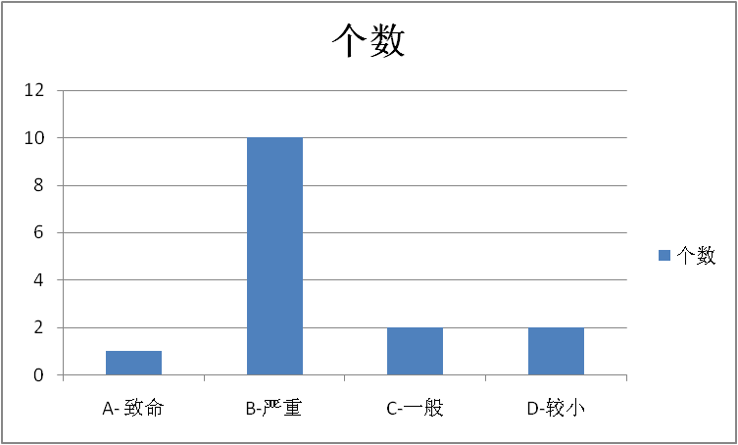

4.4 测试结论
本次测试发现bug 总数15个，其中已关闭的bug 13个，新建bug 2个。主要分布致命的1个，严重的10个，一般的2个，较小的2个；bug缺陷主要集中在后台数据在前端展示，现IOS版本问题已经大部分修复完，其中ID206由于改动大须在下一个版本中完善。
综上所述，代理商版页面版本已满足上线要求，已按照测试范围以及实际执行范围来执行通过，但是此次测试未从安全、性能方面进行全面测试存在一定风险。其中产生分润功能发工资、还信用卡这两个模块需要在体验中加强验证。

测试主管（日期）：本人签名
项目经理（日期）：本人签名

